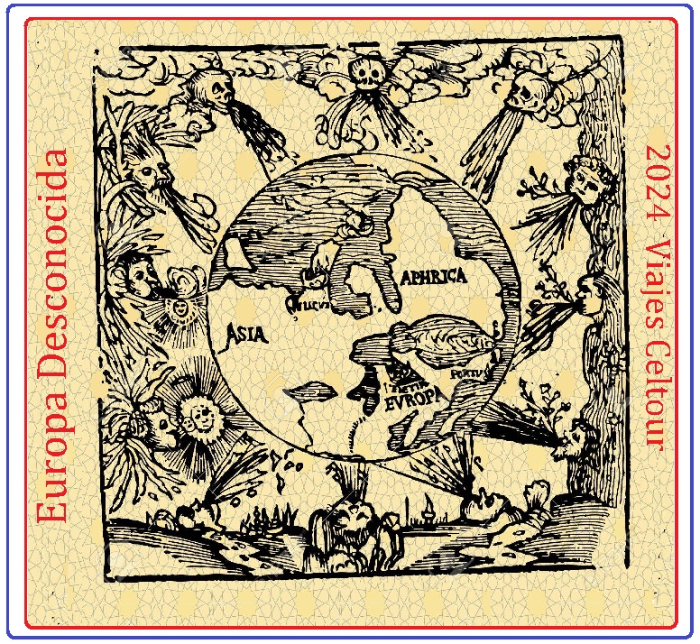

JOYAS DEL CAUCASO
GEORGIA- ARMENIA
10 dias
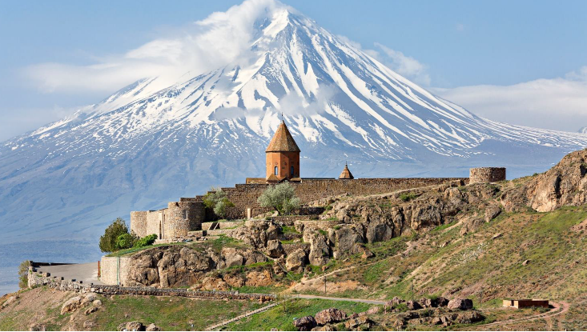
El Cáucaso ofrece experiencias extraordinarias, paisajes montañosos, ciudades vibrantes y la increíble hospitalidad local. Desde la hermosa Ereván, la capital de Armenia, hasta monasterios como Geghard, Garni o Khor Virap, pasando por Tbilisi – la increíble capital de Georgia – hasta el monte Kazbek, de 5047 m de altitud, o la antigua ciudad de Uplistsikhe, excavada en la roca. No faltan atractivos para hacer de la región de Armenia y Georgia uno de los destinos más sorprendentes de Europa..
UNICAS SALIDAS GRUPALES 2024:
Marzo 27 (Pascua Católica), Mayo 01 (Pascua Ortodoxa)
Junio 05, Julio 10 , Agosto 07, Septiembre 04 Octubre 09

Dìa 01: Tiblisi * Vuelo No incluido*
Llegada al Aeropuerto Internacional de Tiblisi, la capital de Georgia, también conocida como la "perla del Cáucaso". Recepción por nuestro representante. Traslado al hotel 4* y alojamiento.

Día 02: Tiblisi – Región de Kajetia – Tiblisi
Después del desayuno, encuentro con guía local de habla hispana y salida hacia Kajetia, la región más fértil y pintoresca de Georgia. Esta región, conocida por ser la cuna de la viticultura y el vino, ha dado lugar a la producción de cerca de 500 tipos distintos de vino, solo en Georgia. Llegada a Signagi, la ‘ciudad del amor’. Es una pequeña y hermosa ciudad del siglo XVIII, que impresiona por su increíble muralla y sus pequeñas casas de madera con balcones tallados y arquitectura tradicional, así como por sus impresionantes vistas del valle de Alazani y la cordillera del Gran Cáucaso. Almuerzo con una familia local (incluido), donde degustaremos deliciosos platos caseros. A continuación, visitaremos una bodega para realizar una cata de vino georgiano elaborado en tinajas de barro siguiendo las antiguas tradiciones georgianas. Regreso a Tiblisi y tiempo libre. Alojamiento

Día 03: Tiblisi
Desayuno. Visita panorámica de la capital georgiana. Esta extraordinaria ciudad es famosa por su rica historia y su elegante arquitectura. Las tradiciones milenarias parecen resistir el paso del tiempo y una verdadera mezcla de etnias, tradiciones, rituales y pueblos hacen de Tiblisi una ciudad realmente sorprendente. Es la ciudad más grande de Georgia y sus 1500 años de antigüedad la convierten en uno de los mayores atractivos turísticos del país. Comenzaremos nuestro recorrido desde el mirador de la iglesia de Metekhi (s. XII - XIII), construida durante el reinado de Demetrio II el Devoto, donde podremos disfrutar de unas espectaculares vistas del centro histórico. Durante el paseo a pie a través de la parte más antigua, auténtica y vibrante de la ciudad, veremos hermosos balcones, plazas, puentes que atraviesan el río Kurá, los baños de azufre, la fortaleza de Narikala del siglo IV, la catedral de Sioni, construida originalmente en el siglo VII, y mucho más. Alojamiento

Día 04: Tbilisi – Mtsjeta – Gori – Uplistsije – Gudauri
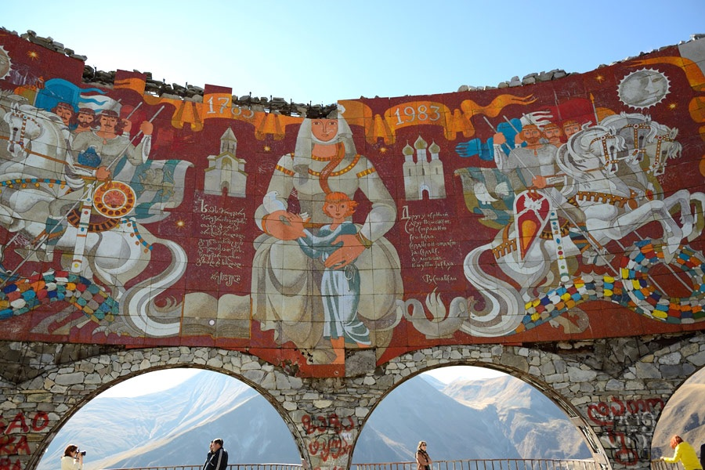
Desayuno. Hoy emprenderemos el viaje hacia las montañas de Gran Cáucaso, vía la antigua capital, MTSKHETA, la cual ha sido habitada desde el segundo milenio A.C., actualmente Mtskheta es considerada Patrimonio de la Humanidad por la UNESCO y un museo viviente con muchos monumentos arquitectónicos. Comenzaremos nuestra visita con la Iglesia Jvari (s.VI – VII) (Patrimonio de la UNESCO) - una pieza magistral de principios del periodo medieval y uno de los mejores ejemplos de diseño clásico de concha en miniatura que impresiona a los visitantes. Admiraremos Svetitskhoveli (s.XI) (Patrimonio de la UNESCO) que puede ser traducido como “El pilar que da la vida/Pilar viviente”. Es la principal iglesia de Mtskheta y un lugar sagrado, donde acorde la creencia georgiana se guarda la túnica de Cristo. Continuaremos hacia la ciudad tallada en roca de Uplistsikhe (primer milenio a.C.) - en traducción significa "La Fortaleza de Dios/ del Señor", es una ciudad antigua en cuevas al aire libre, situada en el cruce de rutas comerciales importantes. Fue el centro principal del paganismo y representa un complejo de salas, cuevas, teatros, templos, altares paganos, túneles, prisiones secretas, farmacia, pasajes calles, todos tallados en piedra en una superficie de 4 hectáreas. En el apogeo de su prosperidad, la ciudad tenía una población de 2000 habitantes. En los siglos IX – X, una basílica de tres naves fue añadida al complejo. (*se requiere caminar sobre el suelo calcáreo aproximadamente un 1 hora y media, hay escaleras, cuestas que subir y bajar, un túnel con iluminación opaca; se recomienda llevar zapato cerrado). A continuación, visitaremos el Museo de Stalin en su ciudad natal de Gori. Después del almuerzo (no incluido), seguiremos avanzando hasta la carretera militar georgiana. Es el nombre atribuido históricamente a una ruta estratégica de 212 km de extensión que conecta Tbilisi (Georgia), con Vladikavkaz en Osetia del Norte (Rusia) a través de la región montañosa de Kazbegi. Más allá de su importancia histórica y comercial, la carretera militar georgiana atraviesa paisajes montañosos increíblemente pintorescos. Llegada a Gudauri, una conocida estación de esquí situada a unos 2000 metros sobre el nivel del mar. Cena (incluida) y alojamiento. Noche en Gudauri.

Día 05: Gudauri – Stepantsminda – Tiblisi
Tras el desayuno nos dirigiremos hacia Kazbegui. Una impresionante vía a lo largo del rio Térek nos llevará a Kazbegui (Stepantsminda) – la principal ciudad de la región. Desde Kazbegui haremos una caminata a pie de 1.5 horas hacia la iglesia de la Trinidad ubicada a 2170 m. sobre el nivel del mar. En camino podemos admirar uno de los mayores glaciares del Cáucaso – Monte Kazbegui (5047m). Tras la visita de iglesia, regreso a pie a Kazbegui. Por la tarde volveremos a Tiblisi. En el camino pasaremos por el complejo arquitectónico de Ananuri y el depósito de agua de Jinvaly, de sorprendente belleza. Noche en Tiblisi.

Día 06: Tiblisi – Sadajlo (Frontera) – Haghpat – Dilijan – Sevan – Ereván
Desayuno. Salida hacia la frontera entre Georgia y Armenia. Llegada a Sadakhlo. Tras completar los trámites fronterizos entraremos en territorio armenio. Nuestro guía local en Armenia y nuestro nuevo conductor nos estarán esperando para comenzar un viaje por la tierra de las tradiciones antiguas y las viejas iglesias. Nos dirigiremos a la región de Lori para visitar el Monasterio Haghpat (976 AD), sitio del patrimonio mundial UNESCO. De pie en la ladera de una colina, Haghpat domina el cañón del río Debed. La ubicación del monasterio fue elegida para proteger la paz y el aislamiento de los monjes. Este espectacular ejemplo de la arquitectura armenia fue construido entre los siglos X y XIII. A continuación, recorremos la región de Dilijan hacia el Lago Seván, uno de los lagos de agua dulce de alta montaña más grandes del mundo. La costa del lago es rica en densos bosques, blancos acantilados, estepas de montaña y prados alpinos. La vista desde aquí es simplemente magnífica, las montañas con sus picos nevados rodeando el lago por sus lados son vistas desde casi todo el perímetro y desaparecen detrás de horizonte. Por la tarde llegaremos a Ereván (Yerevan), la capital de Armenia. Alojamiento. Noche en Ereván

Día 07: Ereván – Ashtarak – Saghmossavnak – Parque de letras – Ereván
Desayuno. Por la mañana, realizaremos una visita panorámica por esta legendaria ciudad con una historia milenaria. Exploraremos su precioso centro histórico, que combina armoniosamente lo antiguo y lo moderno. Visitaremos la Fortaleza de las Golondrinas y el Parque de la Victoria: un monumento dedicado a las víctimas del genocidio armenio en 1915. Veremos también la Plaza de la República, donde se encuentran los principales edificios gubernamentales y la impresionante Cascada de Ereván: un espectáculo incomparable, con sus numerosas esculturas, terrazas, fuentes, estatuas y galerías de arte, así como sus bellos jardines. Tiempo libre para almorzar (no incluido). Salida hacia Ashtarak (que significa "torre" en armenio). La ciudad está dotada de iglesias antiguas, museos interesantes, y algunos ambiciosos complejos de restaurantes, hoteles y casinos. Visitamos la iglesia de Karmravor, una de las más pequeñas. Salida hacia Saghmosavank o el monasterio de los salmos, fundado en el siglo XIII y situado en el profundo cañón de Qasagh. A continuación, visitaremos el parque de las Letras. Fue construido en el año 2005, por el 1600 aniversario del alfabeto armenio. El monumento consta de 39 esculturas de las letras armenias. Regreso a Ereván. Noche en Ereván.

Día 08: Ereván - Khor Virap - Etchmiadzín - Zvartnots – Ereván
Después de desayunar, realizaremos una excursión al Monasterio de Khor Virap, que nos ofrece unas magníficas vistas del bíblico monte Ararat. Este monasterio, donde el primer Católicos, Gregorio el Iluminador, fue encerrado durante 13 años en un 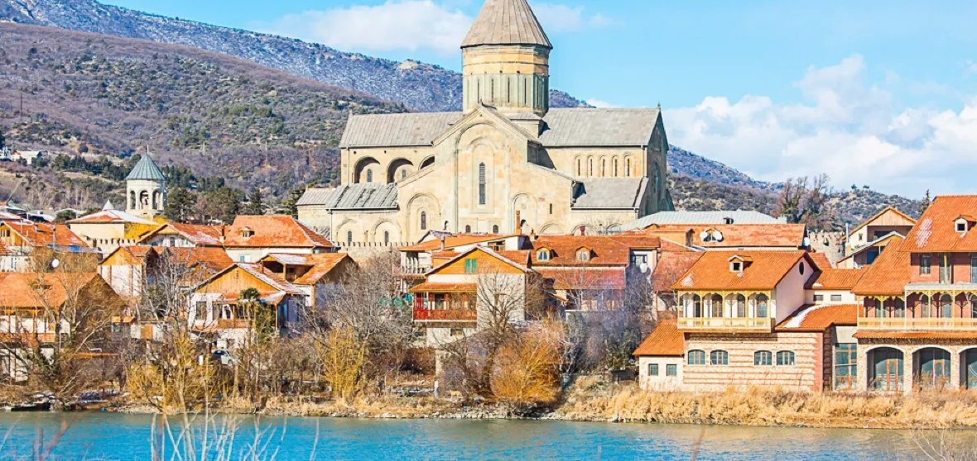profundo pozo antes de bautizar al rey y al pueblo con la fe cristiana, es considerado la cuna del cristianismo armenio. Es una maravillosa obra maestra situada en lo alto de una colina y un lugar de peregrinaje al que acuden cada año un gran número de turistas y lugareños. Parece un castillo sacado de cuentos de hadas, donde todo el mundo tiene la oportunidad de sentarse y soñar mientras admira la imponente belleza de la iglesia. Tiempo libre para almorzar. A continuación, nos dirigiremos a Echmiadzin, centro espiritual de todos los armenios y la primera iglesia cristiana en el mundo. También podremos ver las ruinas de la Catedral de Zvartnots, la perla de la arquitectura del siglo VII. Declarada Patrimonio Mundial de la UNESCO, es una de las obras de arquitectura religiosa de planta circular más extraordinarias del mundo.

Día 09: Ereván – Geghard – Garni– Ereván
Después de desayunar, partiremos hacia el monasterio de Geghard, declarado Patrimonio Mundial por la UNESCO. El Monasterio de Geghard es una obra maestra insuperable de la arquitectura armenia del siglo XIII. Algunas de las iglesias del complejo están magistralmente talladas en una enorme roca. El complejo rebosa ornamentos sutiles y escultóricos, así como numerosos jachkares (cruces de piedra) notables. Tras admirar esta maravilla, nos dirigiremos al Templo de Garni. Construido entre las montañas en el siglo I, es uno de los pocos templos paganos de Armenia. Este templo de estilo helenístico es un increíble viaje en el tiempo que se destaca por sus baños romanos y sus mosaicos. En el año 301, tras la adopción del cristianismo, el templo pagano perdió su importancia y la Fortaleza de Garni se convirtió en la residencia de verano de los reyes armenios. Hoy en día, en las proximidades del templo, se siguen conservando las ruinas del palacio real y las aguas termales con su impresionante obra de mosaico. Almuerzo libre (no incluido) y regreso a Ereván. Visita al Vernissage y al mercado de frutas. El fin de semana el Vernissage es un gran mercado al aire libre que se encuentra a lo largo de las calles Aram y Buzand, cerca del metro de Republic Square. Este es un gran lugar para adquirir una variedad de obras de arte armenias tradicionales, como alfombras, tallas de madera, pinturas, instrumentos musicales y joyas.

Día 10: Ereván / salida * Vuelo No incluido*
Desayuno en el hotel. Traslado al aeropuerto y.
FIN DE NUESTROS SERVICIOS.
El orden de las visitas puede verse modificado en función de imperativos locales. Eventos excepcionales, manifestaciones, aplicación de directrices de órganos gubernamentales, etc. pueden implicar la supresión de algunas visitas.

PRECIO POR PERSONA:
PORCION TERRESTRE:
En habitación Doble Usd 2.369.00
Supl. individual Usd 720.00
Solicite suplemento por hoteles categoría 5*
+2% Gastos bancarios

EL PRECIO INCLUYE:
- Recorrido del circuito regular con guía local en español
- Todos los traslados mencionados en el programa
- Transporte de acuerdo con las visitas mencionadas en el programa en autobús privado minibús
- Excursiones y visitas conforme itinerario
- Servicio al Cliente en destino y asistencia inmediata por teléfono las 24h (español y portugués)
- Traslados de llegada y salida según el itinerario (aplica suplemento si se toman noches adicionales por traslado en dias diferentes)
- Alojamiento en habitación doble con desayuno incluido (9 noches) en hoteles mencionados o similares. Las habitaciones twin serán confirmadas según disponibilidad.

- Comidas y degustaciones incluidas: 1 almuerzo típico en Georgia y 1 cena en Georgia, 1 cata de vinos en Georgia, 1 botella de agua mineral por día / por persona
- Visitas y excursiones: Guía local en español o Entradas e ingresos conforme el programa
- Tarjeta básica de viaje + amparo sobre gastos de cancelación y/o interrupción (aplican condiciones de producto) – 74 años

EL PRECIO NO INCLUYE:
- Tiquetes aereos diferentes a los mencionados en el precio incluye
- Gastos personales, lavandería, teléfono, propinas y bebidas durante el circuito
- Propinas a guias, choferes y maleteros
- Visados
- Tasas locales donde existan (pago directo)
- Visitas opcionales que ofrezca el guía en destino
- En general ningun servicio que no este claramente indicado en el presente itinerario

HOTELES PREVISTOS O SIMILARES
Ciudad | Categoria Primera
Tiblisi | Htl Flok Boutique 4*
Gudauri | htl Marco Polo 4*
Ereván | Ani Plaza hotel 4*
*Los hoteles de este circuito son de categoría estándar básico no se aceptan reclamaciones por la calidad al elegir el programa el cliente acepta esta categorización

NOTAS GENERALES A TENER EN CUENTA:
DEPOSITO:
Para realizar reservas en firme se requiere un depósito del 30% del valor total de la cotización por persona y cuyo valor será abonado al pago total.

VISAS REQUERIDAS:
Para los ciudadanos Colombianos se necesitan visado de Armenia (visa electronica)
Georgia no exige visado pero requiere realizar inscripción previa antes de la llegada
Solicite nuestra asesoría con estos tramites
PASAPORTE CON VALIDEZ SUPERIOR A UN AÑO Y HOJAS LIBRES PARA LA ESTAMPADA DE LAS E-VISAS
VACUNA DE LA FIEBRE AMARILLA (recomendación)

REQUISITOS SANITARIOS:
SERA RESPONSABILIDAD DEL VIAJERO Y SU AGENCIA DE VIAJES CUMPLIMENTAR TODOS LOS REQUERIMIENTOS SANITARIOS REQUERIDOS PARA ESTE VIAJE YA SEA EN EL PAIS DE DESTINO COMO PAIS DE CONEXION (SI CORRESPONDE). VIAJES CELTOUR DARA INFORMACION BASICA GENERAL ANTICIPADA PERO TENIENDO EN CUENTA LOS CAMBIOS FRECUENTES DE LAS CONDICIONES DE ENTRADA DEBERAN SER CONSULTADAS CONSTANTEMENTE POR PARTE DEL VIAJERO DIAS ANTES DE LA SALIDA

CANCELACIONES:
CONDICIONES ESPECIALES
Todas las cancelaciones deberán realizarse por escrito y serán efectivas 24 horas después de haber sido recibidas en nuestra Agencia. En caso de anular una reserva con SERVICIOS ESPECIALES como es este tour con menos de 75 días de antelación a la llegada del cliente, los gastos de cancelación serán cobrados de acuerdo a la siguiente tabla:
75-71 días antes de la llegada: USD 200.00 por persona
70-46 días antes de la llegada: 30% del precio total
45-41 días antes de la llegada: 60% del precio total
40 días o en el caso de no presentarse el cliente: 100% del precio total

IMPORTANTE:
Es responsabilidad de cada viajero, ir provisto de su pasaporte y documento de identidad preciso, vigente y dotado de todos los visados y requisitos necesarios, declinando las agencias prestatarias de servicios y operadores, toda responsabilidad, en el caso de ser rechazada por alguna autoridad la entrada en un País, por carecer de algunos de los requisitos que se precisen o defecto en el pasaporte, y será por cuenta del viajero cualquier gasto que se origine, aplicándose en estas circunstancias las condiciones establecidas para la cancelación y rechazo voluntario de los servicios. APLICAN CONDICIONES GENERALES DEL FOLLETO IMPRESO DESTINOS CELTOUR 2023

La organización- de estos viajes combinados ha sido realizado por VIAJES CELTOUR operador mayorista con Registro Nacional de Turismo 3487, y/o sus operadores locales, se hace responsable ante los usuarios por la total prestación de servicios descritos en el presente folleto
VIAJES CELTOUR S.A.S según lo dispuesto en el artículo 17 de la ley 679 de 2001 rechaza todas las formas de explotación, pornografía, violencia, turismo sexual y demás formas del abuso a menores de edad y advierte al turismo que es castigado conforme a las disposiciones legales vigentes.
En Viajes Celtour S.A.S estamos comprometidos:
. A prevenir la comercialización sobre el tráfico de piezas y/o bienes pertenecientes al patrimonio cultural de la nación según la ley 397 de 1997, Decreto 833 del 2001 y ley 1185 del 2008.
. A Prevenir la comercialización de especies de flora y fauna amenazadas o en peligro de extinción en Colombia e ilícito aprovechamiento de recursos naturales renovables, según la ley 17 de 1981, la resolución Ministerial No 1367 del 2000 y ley 1453 del 2011 articulo 29.
. A prevenir la explotación laboral infantil según la ley de infancia y adolescencia 1098 del 2006.
. A garantizar la protección de los derechos de una persona o grupo de personas, comunidad o pueblo, que son vulnerados en actos de racismo o discriminación ley 1482 del 2011 y la ley 1752 del 2015 castigos penales para aquellos que realicen actos de discriminación en contra de personas con discapacidad.
VIAJES CELTOUR SE ADHIERE A LA CAMPAÑA VIAJES Y TURISMO RESPETUOSOS CON LA NATURALEZA
En diciembre de 2022, el Consejo Mundial de Viajes y Turismo (CMVT), la Organización Mundial del Turismo de las Naciones Unidas (OMT) y la Alianza para la Hostelería Sostenible anunciaron una nueva colaboración para unir a los sectores público y privado en torno a una visión compartida de viajes y turismo respetuosos con la naturaleza para detener y revertir la pérdida de biodiversidad de aquí a 2030. El sector de los viajes y el turismo se comprometieron a adoptar un enfoque del turismo positivo para la naturaleza. Esto incluye integrar salvaguardas de la biodiversidad, reducir las emisiones de carbono, mitigar el impacto de la contaminación, limitar el uso insostenible de los recursos y proteger y restaurar la naturaleza y la vida silvestre.

El sector turístico se ha comprometido a detener e invertir la pérdida de biodiversidad y a promover la conservación y restauración del medio ambiente. Su objetivo es mejorar el bienestar, los medios de subsistencia y la economía de las personas, aprovechando el potencial único del turismo como agente de cambio positivo.
Desde Viajes Celtour queremos apoyar y compartir los objetivos de esta iniciativa con nuestros clientes y amigos e invitarlos a participar a través de la web: https://www.cbd.int/doc/publications/tou-gdl-en.pdf
Adicionalmente, se invita a las personas de todo el mundo a compartir historias sobre cómo el turismo ha marcado la diferencia sus vidas.
“Viajar nos brinda recuerdos que duran toda la vida y las experiencias más increíbles para compartir. Pero ésta es solo la mitad de la historia, ya que los viajes y el turismo tienen un beneficio enormemente positivo para el mundo, mucho más allá del placer inmediato que brinda a quienes pueden explorar y descubrir personas, lugares y experiencias increíbles por sí mismos.”



